Федеральное государственное автономное образовательное учреждение высшего образования
 | «Московский государственный технический университет  имени Н.Э. Баумана»  (национальный исследовательский университет)  (МГТУ им. Н.Э. Баумана)

ФАКУЛЬТЕТ ФУНДАМЕНТАЛЬНЫЕ НАУКИ
КАФЕДРА ВЫЧИСЛИТЕЛЬНАЯ МАТЕМАТИКА И МАТЕМАТИЧЕСКАЯ ФИЗИКА (ФН11)
НАПРАВЛЕНИЕ ПОДГОТОВКИ МАТЕМАТИКА И КОМПЬЮТЕРНЫЕ НАУКИ (02.03.01)

Отчет
по домашнему заданию №3
Название домашнего задания: Разработка программ линейной, разветвленной и циклической структуры
Вариант №3
Дисциплина: Информатика
________________________________________________________________

Студент гр. ФН11-11Б __________________ К.М. Богданов
(Подпись, дата) (И.О. Фамилия)

Преподаватель __________________ Т.Н. Ничушкина
(Подпись, дата) (И.О. Фамилия)

Цель: изучение средств разработки универсальных подпрограмм и особенностей использования этих средств при программировании. Освоение приемов работы с динамическими структурами данных.

Часть 1. Создание модулей. Указатель на функцию.
Задача:
Разработать модуль, содержащий указанную процедуру. Написать тестирующую программу.
Составить подпрограмму-функцию $INTPRG$ вычисления площади, ограниченной заданной функцией $f\left(x\right)$ и осью $x$ на заданном отрезке по формуле:
$$S=\frac{b-a}{n}\sum_{i=1}^{n}{f\left(x_{i}\right)}$$, где $n$ – количество разбиений, $a,b$ – соответственно, начало и конец отрезка, а $f\left(x\right)$ – произвольно заданная функция. В основной программе, являющейся тестирующей, проверить процедуру $INTPRG$ на примере вычисления площади, ограниченной функциями:
- $\frac{e^{x}}{x}$ при $a=1$; $b=2$.
- $x\left(x-1\right)$ при $a=0$; $b=2$.
Количество отрезков $n$задается с клавиатуры. Проверить программу при $n=10, 20, 30$. Результаты сравнить с точным значением, полученным в любом онлайн калькуляторе.
Анализ Задания:
Необходимо написать отдельный модуль, который будет содержать функцию INTRPG, которая будет принимать на вход: 2 вещественных числа и указатель на функцию, возвращающую и принимающую, вещественное число. После написать 2 функции: 1 для вычисления $\frac{e^{x}}{x}$, 2 для вычисления $x\left(x-1\right)$. Соответственно на Рисунке 1 представлена структурная схема программы, а на Рисунке 2 схема алгоритма.

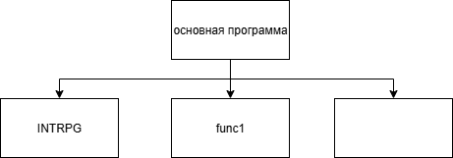
Рисунок 1 – структурная схема

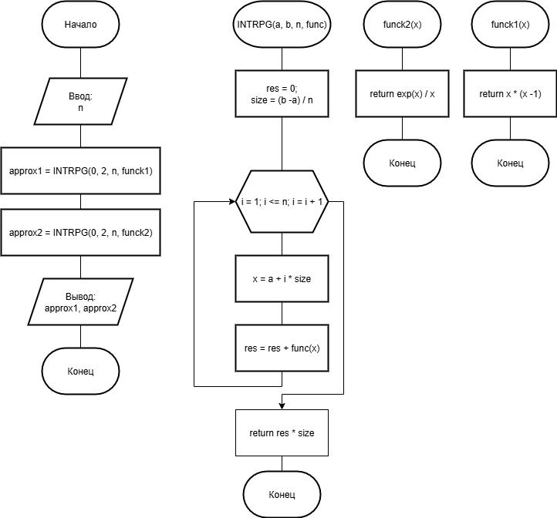
Рисунок 2 – схема алгоритма

Текст программы:
Программа написан так, чтобы в основной программе вызывать исключительно подпрограммы. На листинге 1 отображён код основной программы, а на листинге 2 код подпрограмм INTRPG, func1, func2.
Листинг 1 – Код основной программы
#include "INTRPG.h"

int main() {
int n;

printf("Enter number of segments n: ");
if (scanf("%d", &n) != 1){
printf("WRONG INPUT!!!");
return 1;
}

double approx1 = INTPRG(0, 2, n, func1);
double approx2 = INTPRG(1, 2, n, func2);

double exact1 = 2.0 / 3.0;
double exact2 = 3.0591165;

printf("\n=== Integration Results ===\n");
printf("n = %d\n\n", n);

printf("Integral of x(x - 1) on [0, 2]\n");
printf(" Approximate: %.10f\n", approx1);
printf(" Exact: %.10f\n", exact1);

printf("Integral of exp(x)/x on [1, 2]\n");
printf(" Approximate: %.10f\n", approx2);
printf(" Exact: %.10f\n", exact2);

return 0;
}

Листинг 2 – Код подпрограмм INTRPG, func1, func2
#include "INTRPG.h"

double func1(double x) {
return x * (x - 1);
}

double func2(double x) {
return exp(x) / x;
}

double INTPRG(double a, double b, int n, double (*func)(double)) {
double res = 0.0;
double size = (b - a) / n;

for (int i = 1; i <= n; i++) {
double x = a + i * size;
res += func(x);
}

return res * size;
}

Точные значения были получены на онлайн калькуляторе и равняются $\frac{2}{3}$ для func1 и 3.0591165 для func2 соответственно.
Тетсы:
В задании было сказано протестировать программы при n=30, 20, 10. Ниже приведены эти тесты на Рисунках 3-5 соответственно.
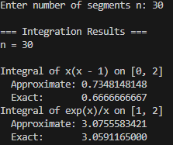
Рисунок 3 – тест при n=30
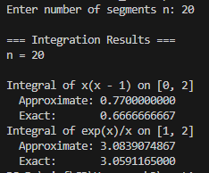
Рисунок 4 – тест при n = 20
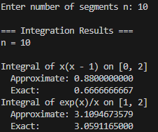
Рисунок 5 – тест при n = 10
Вывод:
В ходе выполнения данной части домашней работы были изучены методы разработки подпрограмм, принимающих функции в качестве аргументов. И создание модулей на языке C/C++.

Часть 2. Строки и динамические структуры.
Задача:
Дана символьная строка длиной не более $80$ символов, состоящая из слов, разделенных пробелом. Составить программу, которая вводит строку, организует из слов строки двунаправленный список, упорядоченный по алфавиту, выводит на экран список в прямом и обратном направлении. Определить количество слов в списке, длина которых меньше $5$ символов. Вывести на экран полученную информацию.

Анализ Задания:
Надо организовать ввод строки из консоли, с разделением по пробелу, после добавить каждую из них в двунаправленный список и отсортировать по алфавиту, буду использовать сортировку вставкой. В конце вывести с головы и с хвоста списка и посчитать количество слов длиной меньше 5. На Рисунке 1 отображена структурная схема программы, а на Рисунке 2-3 схема алгоритма основной программы.
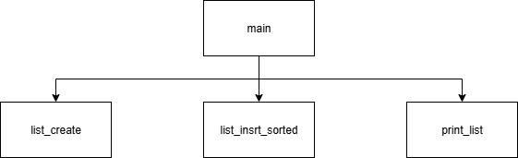
Рисунок 1 – структурная схема программы
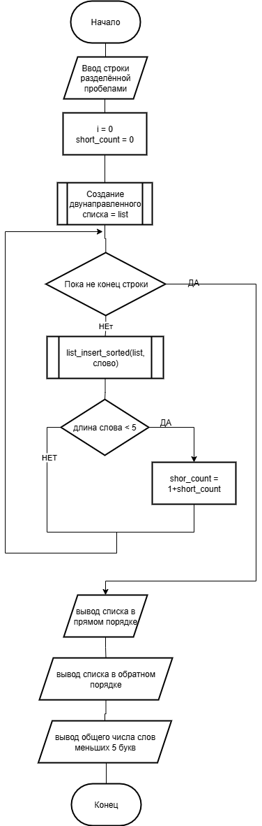
Рисунок 1 – схема алгоритма основной программы
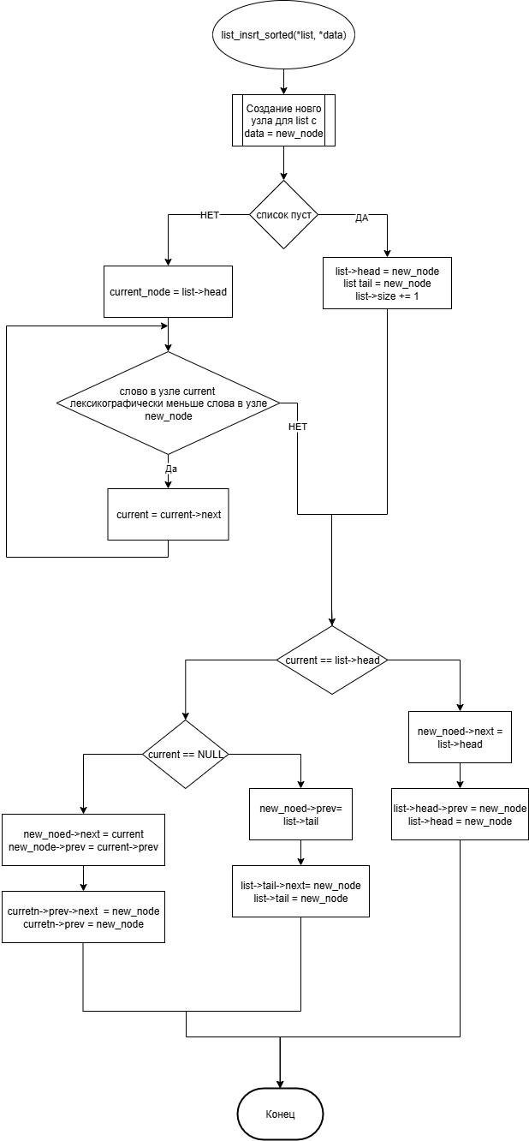
Рисунок 3 – схема алгоритма для функции вставки

Текст программы:
Листинг 1 – Код основной программы
#include <stdio.h>
#include "list.h"
#include <locale.h>

int is_space(char c) {
return c == ' ' || c == '\t' || c == '\n' || c == '\r';
}

int main(){
setlocale(LC_ALL, "");
char text[80];
DoublyLinkedList* dll = list_create();

printf("Input string: ");
if (fgets(text, sizeof(text), stdin) == NULL) {
printf("Input error.\n");
return 1;
}

size_t len = strlen(text);
if (len > 0 && text[len - 1] == '\n') text[len - 1] = '\0';

int i = 0;
int short_count = 0;
while (text[i] != '\0') {
while (text[i] != '\0' && is_space(text[i])) i++;
char word[81];
int j = 0;
while (text[i] != '\0' && !is_space(text[i]) && j < (int)sizeof(word) - 1) {
word[j++] = text[i++];
}
word[j] = '\0';

if (j > 0) {
list_insert_sorted(dll, word);
if (j < 5) short_count++;
}
}

list_print_forward(dll);
list_print_backward(dll);
printf("\nTotal words: %d\n", list_size(dll));
printf("Words with length < 5: %d\n", short_count);
list_destroy(dll);
return 0;
}
Листинг 2 – код для работы со списком
#include <stdio.h>
#include <stdlib.h>
#include <string.h>

typedef struct Node {
char *data;
struct Node *next;
struct Node *prev;
} Node;

typedef struct {
Node *head;
Node *tail;
int size;
} DoublyLinkedList;

DoublyLinkedList* list_create(void) {
DoublyLinkedList* list = (DoublyLinkedList*)malloc(sizeof(DoublyLinkedList));
if (list == NULL) {
fprintf(stderr, "Error: Memory allocation for list failed\n");
return NULL;
}
list->head = NULL;
list->tail = NULL;
list->size = 0;
return list;
}

Node* node_create(const char* data) {
Node* node = (Node*)malloc(sizeof(Node));
if (node == NULL) {
fprintf(stderr, "Error: Memory allocation for node failed\n");
return NULL;
}

size_t data_len = strlen(data) + 1;
node->data = (char*)malloc(data_len);
if (node->data == NULL) {
fprintf(stderr, "Error: Memory allocation for data failed\n");
free(node);
return NULL;
}

strcpy_s(node->data, data_len, data);
node->next = NULL;
node->prev = NULL;
return node;
}
void list_print_forward(DoublyLinkedList* list) {
if (list == NULL) return;

printf("List (forward order): ");
Node* current = list->head;
while (current != NULL) {
printf("[%s] <-> ", current->data);
current = current->next;
}
printf("NULL\n");
}

void list_print_backward(DoublyLinkedList* list) {
if (list == NULL) return;

printf("List (backward order): ");
Node* current = list->tail;
while (current != NULL) {
printf("[%s] <-> ", current->data);
current = current->prev;
}
printf("NULL\n");
}

void list_clear(DoublyLinkedList* list) {
if (list == NULL) return;

Node* current = list->head;
while (current != NULL) {
Node* temp = current;
current = current->next;
free(temp->data);
free(temp);
}
list->head = NULL;
list->tail = NULL;
list->size = 0;
}

void list_destroy(DoublyLinkedList* list) {
if (list == NULL) return;

list_clear(list);
free(list);
}
void list_insert_sorted(DoublyLinkedList* list, const char* data) {
if (list == NULL) return;

Node* new_node = node_create(data);
if (new_node == NULL) return;

if (list->head == NULL) {
list->head = new_node;
list->tail = new_node;
list->size++;
return;
}

Node* current = list->head;
while (current != NULL && strcmp(current->data, data) <= 0) {
current = current->next;
}

if (current == list->head) {
new_node->next = list->head;
list->head->prev = new_node;
list->head = new_node;
}
else if (current == NULL) {
new_node->prev = list->tail;
list->tail->next = new_node;
list->tail = new_node;
}
else {
new_node->next = current;
new_node->prev = current->prev;
current->prev->next = new_node;
current->prev = new_node;
}

list->size++;
}
Тесты:
Рисунок 4 – тест 1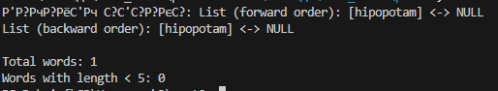
Рисунок 5 – тест 2

Выводы:
В ходе выполнения данной части домашнего задания были улучшены навыки работы с динамической памятью, указателями и строками в языке C.

Контрольные вопросы:
- Подпрограмма - именованная часть программы, предназначенная для решения отдельной подзадачи и допускающая многократное обращение. Основные виды: функции (возвращают значение) и процедуры (не возвращают значения; в C реализуются как функции с типом void).
- Модуль - автономная единица программы, инкапсулирующая данные и функции с чётко определённым интерфейсом. В традиционном C/C++ модуль создаётся в виде пары файлов: заголовочного (.h) с объявлением и файла реализации (.c или .cpp) с определениями. В C++20 поддерживаются встроенные модули с использованием ключевых слов module и import.
- В Visual Studio подключение модулей C++20 поддерживается напрямую через настройки проекта и компилятор MSVC. В Qt Creator основной подход - использование классической модели .h/.cpp; поддержка C++20 модулей ограничена и зависит от внешнего компилятора и системы сборки (CMake/qmake).
- Указатель на функцию - переменная, хранящая адрес функции, позволяющая вызывать её косвенно. Он объявляется с указанием возвращаемого типа и типов параметров целевой функции.
- При передаче указателя на функцию в качестве параметра необходимо соблюдать точное соответствие сигнатур. Это позволяет создавать гибкие функции, поведение которых определяется передаваемой функцией (например, стратегия обработки или сравнения).
- Указатели на функции целесообразно использовать для реализации обратных вызовов, универсальных алгоритмов (например, сортировки с произвольным критерием), таблиц функций, конечных автоматов и динамического выбора поведения программы.
- Тестовые данные следует подбирать так, чтобы охватить нормальные, граничные и исключительные случаи: корректные и некорректные входные значения, пустые и предельные наборы данных, а также сценарии, проверяющие каждую ветвь логики программы.
- Список - динамическая структура данных, представляющая упорядоченную последовательность элементов, связанных явными ссылками. Используется, когда размер данных заранее неизвестен или часто изменяется, особенно при частых вставках и удалениях.
- Основные типы списков: односвязный (каждый элемент ссылается на следующий), двусвязный (каждый элемент ссылается на предыдущий и следующий) и кольцевой (последний элемент ссылается на первый, образуя цикл).
- Указатель - переменная, хранящая адрес другой переменной в памяти. Объявляется с использованием символа * после типа: тип *имя;.
- Элемент списка (узел) описывается как составной тип (например, структура), содержащий поле(я) данных и одно или несколько полей-указателей для связи с другими элементами списка.
- Элемент можно добавить в начало списка, в конец списка или в произвольную позицию (например, после заданного элемента или по индексу).
- Отладка программ со списками включает пошаговое выполнение с контролем значений указателей, проверку корректности связей, отслеживание утечек памяти, валидацию граничных случаев (пустой список, один элемент) и использование инструментов вроде отладчиков и санитайзеров.
- Для тестирования списковых структур необходимо использовать: пустой список, список из одного элемента, списки разной длины, операции вставки и удаления на границах (голова, хвост) и в середине, а также попытки выполнения операций над пустым списком или передачи невалидных аргументов.

